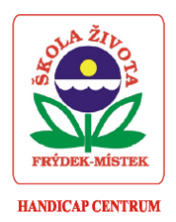
HANDICAP CENTRUM ŠKOLA ŽIVOTA FRÝDEK-MÍSTEK, o.p.s.
Mozartova 2313, 738 01 Frýdek-Místek IČO: 01854071
tel: 558 434 126
č. ú.: 260620628/0300 ČSOB, a.s.
e-mail: skolazivota@seznam.cz, http://www.skolazivotafm.wbs.cz

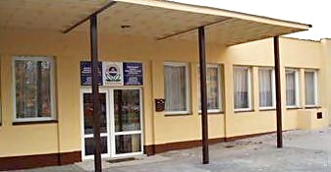
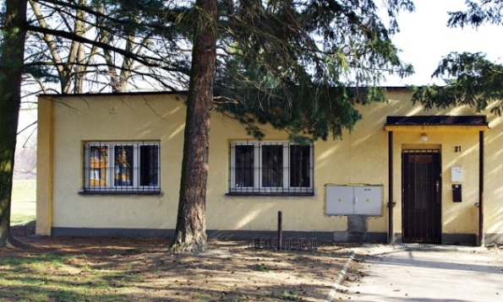

Budova A, Mozartova 2313

Budova B, 28. října 781

VÝROČNÍ ZPRÁVA ZA ROK 2020

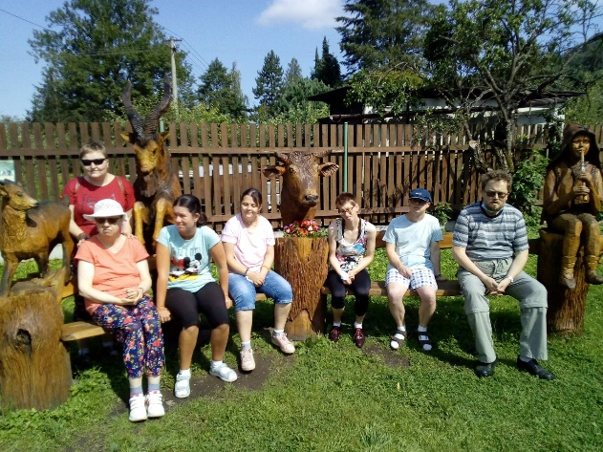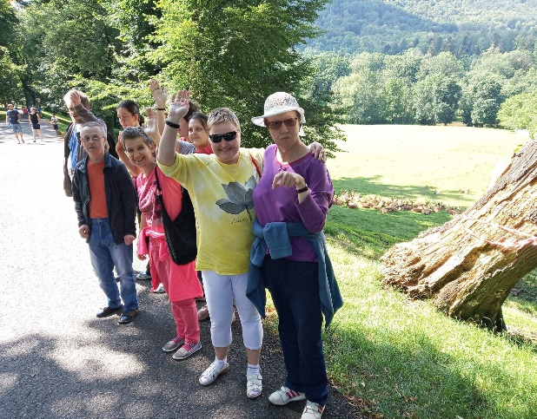

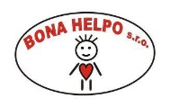
HANDICAP CENTRUM ŠKOLA ŽIVOTA FRÝDEK-MÍSTEK, o.p.s.
Mozartova 2313, 738 01 Frýdek-Místek IČO: 01854071,
tel./fax: 558 434 126,
č. ú.: 260620628/0300 ČSOB, a.s.
e-mail: skolazivota@seznam.cz, http://www.skolazivotafm.wbs.cz

Tato společnost, zapsaná v rejstříku obecně prospěšných společností, vedeného u Krajského soudu v Ostravě, oddíl 0, vložka 1199, a registrovaná Krajským úřadem Moravskoslezského kraje jako poskytovatel sociálních služeb, č. j. MSK 116122/2013, spec. značka SOC/27914/213/Hlu 553.1V10,

PŘEDKLÁDÁ

v souladu se Zákonem č. 248/1955 Sb. ve smyslu zásad zákona č. 108/2006 Sb. a Standardů kvality sociálních služeb Ministerstva práce a sociálních věcí

VÝROČNÍ ZPRÁVU ZA ROK 2020

Obsah:
- Organizační struktura
- Slovo úvodem
- Usnesení ze zasedání Správní a Dozorčí rady
- Zprávy a vyhodnocení jednotlivých pracovišť ergoterapeutických dílen
- Přehled akcí konaných v roce 2020
- Zpráva o hospodaření
- Výrok a zpráva dozorčí rady
- Finanční rozvaha realizace projektu sociálních služeb v roce 2021
- Spolupráce s ostatními organizacemi
- Zlatá listina dárců
- Závěr
- Zpráva auditora

- Organizační struktura

Ředitel
1 úvazek

Zástupce ředitele
0,5 úvazku
Účetní
0,75 úvazku
Sociální pracovník
Pracovník v sociálních službách
0,5 úvazku

Pracovník v sociálních službách
0,5 úvazku

Pracovník v sociálních službách
1 úvazek

Pracovník v sociálních službách
1 úvazek

Pracovník v sociálních službách
1 úvazek

Zakladatelé
Dozorčí rada
Správní rada

Ředitel: Antonín Žáček
Zástupce ředitele: Květa Chýlková
Účetní: Ing. Lenka Stuchlíková do 31.1.2020
Ing. Marie Juhosová od 1.2.2020
Sociální pracovník: PhDr. Jana Matušínská do 31.3.2020
Bc. Jana Španihelová od 1.4.2020
Pracovníci v sociálních službách: Květa Chýlková, Kateřina Mališová,
PhDr. Jana Matušinská, Bc. Jana
Španihelová, Danuše Vaňková,
Vladimír Vojkovský
Pracovnice úklidu: Dana Sušková, Alena Somrová

- Slovo úvodem

Naše zařízení Handicap centrum Škola života Frýdek-Místek, o.p.s. poskytuje sociální službu už od roku 1991. V roce 2020 ji navštěvovalo 25 klientů. O ně se staralo 8 zaměstnanců. Naši klienti navštěvovali dílny kreativní, tkalcovskou a keramickou. Zde si každý z nich plnil svá přání a potřeby podle svého Individuálního plánu. Stejně jako v hodinách pohybové výchovy, muzikoterapie, či v komunitním kruhu.
Rok 2020 se podstatně odlišoval od ostatních předešlých let. V březnu vypukla covidová epidemie, která trvala až do konce roku a ještě déle. Důsledkem toho bylo státem nařízené uzavření stacionáře na tři měsíce a pak omezený provoz. Museli jsme zrušit některé naše tradiční akce-Letní olympiádu či návštěvy bazénu. Stacionář také navštěvovalo kvůli pandemii méně klientů. Covidová opatření také narušila práci našich 13 klientů na chráněných pracovních místech. Tato a další covidová omezení zapříčinily, že náš hospodářský výsledek se ocitl v červených číslech.
Velké poděkování za dobrou spolupráci patří Moravskoslezskému kraji, Statutárnímu městu Frýdek-Místek, městu Frýdlant nad Ostravicí, obcím Staříč, Fryčovice, Metylovice, Soběšovice, Ostravice, společnosti Bona Helpo s.r.o., všem našim sponzorům, partnerům a příznivcům, kteří nám pomáhají v naší činnosti a bez kterých by realizace našich služeb nebyla možná.

Antonín Žáček
ředitel Handicap centra Škola života Frýdek-Místek, o.p.s.

3. Zasedání Správní a Dozorčí rady v roce 2020
Správní rada zasedala v roce 2020 celkem čtyřikrát.
7.1.2020
- Jediný bod programu byla volba předsedy Správní rady. Noví členové SR jmenováni zakladateli, Mgr. Petra Ocelková a Mgr. Gabriela Morongová, zvolily za předsedu SR pana Kuboně Günthera.

1.6.2020
- Na tomto zasedání byla projednána a schválena činnost a další podmínky spolupráce mezi vedením ŠŽ a SR. (viz zápis podepsaný a schválený všemi členy SR a ředitelem ŠŽ.)

10.6.2020
- Společná schůze SR a DR. Byla projednána a schválena Výroční zpráva HC ŠŽ Frýdek – Místek, o.p.s. pro rok 2019.
- Provedena kontrola účetnictví, kontrola příjmů a výdajů v roce 2019.
- Převedení přebytku financí do fondu rezerv.
(viz zápis podepsaný a schválený všemi členy SR a DR)

2.9.2020
- Byly projednány provozní záležitosti, provedena změna v zastupování stacionáře na Komunitním plánování města Frýdku – Místku.
- Byly projednány personální záležitosti v následujícím období.
- Ředitel denního stacionáře informoval SR o auditu Výroční zprávy. Audit byl shledán bez závad.
- Byl proveden zápis – všechny body schválila SR jednohlasně.
Dozorčí rada se sešla v roce 2020 jednou na společném zasedání spolu se Správní radou 10. 6. 2020 jak je uvedeno výše.

Za Správní radu: Za Dozorčí radu:

Günther Kuboň Mgr. Vlasta Slováčková
Mgr. Petra Ocelková Mgr. Petra Vokounová
Mgr. Gabriela Morongová Jana Kovaříková

4. Zprávy a vyhodnocení jednotlivých pracovišť ergoterapeutických dílen

Sociální služba je realizována ve dvou bezbariérových budovách, Mozartova 2313 a 28. října 781 Frýdek-Místek. Součástí poskytovaných služeb jsou i ergoterapeutické dílny. O jejich činnosti se dočtete níže.

Kreativní dílna I.

Rok 2020 byl v této kreativní dílně plný změn. Jednak jsem se po roce a půl vrátila do stacionáře, protože ruku na srdce, tahle práce mi hodně chyběla a jednak kvůli koronavirové epidemii.
V podstatě bylo plánováno pracovně navázat tam, kde jsme v červnu roku 2017 skončili, ale po ani ne měsíci nás epidemická vlna donutila hodně plánů změnit.
Měli jsme a stále máme hotová výtvarná díla na plánovanou výstavu ve spolupráci se ZŠ Paskov na téma rodina – čekají na lepší časy a určitě je rádi k vystavení poskytneme.
Lockdown dal mimo jiné možnost přemýšlet o dalším směřování činností v dílně. Už před lety jsem chtěla s uživateli soc. služeb drátovat, ale jde přeci jen o techniku vyžadující sílu a přesnost, takže ji nakonec zvládl jen jeden z nich. Naštěstí jsme objevili formy, díky kterým se do výroby drátovaných dekorací mohou zapojit opravdu všichni i přes individuální handicap. Máme sekci měřičů a střihačů, čističů, dráteníků a dekoratérů. Drátujeme anděly, květiny, ptáčky, hvězdičky. Výrobky dekorujeme skleněnými nebo dřevěnými korálky. Pro zpestření zkoušíme i drátované věšáčky a závěsné prvky. Jako každá technika i tato chce cvik, trpělivost a hlavně odhodlání, a to našim uživatelům soc. služeb nechybí.
Samozřejmě pokračujeme ve výrobě přání, PF, šitých dekorací plněných jak vatelínem, tak sušenou levandulí, pokračujeme v malbě a kresbě a výrobě sezónních dekorací. Spolupracujeme také úzce s paní Urbanovou, která pracuje u nás v šicí dílně a podílíme se na dekorování strojově vyšívaných předmětů.
Epidemická situace nedovolila ani jednu akci, kde bychom mohli výrobky dílen prezentovat. Z tohoto důvodu vznikla ve spolupráci s vedoucími jednotlivých dílen foto prezentace výrobků, kterou můžete shlédnout na webu stacionáře v sekcích jednotlivých dílen.
https://skolazivotafm.rajce.idnes.cz/Kreativni_dilna_I./

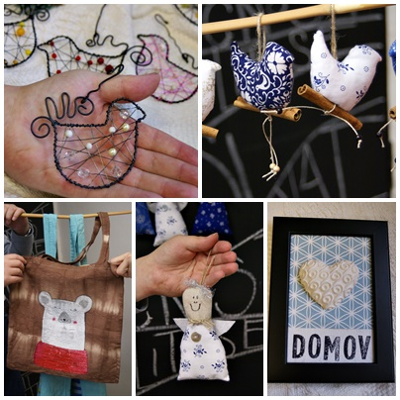

Kreativní dílna II.
pletení košíků, výroba svíček, mýdel a koupelových solí, výroba drobných věcí z keramiky
Jako i v minulých letech tak i letos je kreativní dílna II. jednou z ergoterapeutických dílen, ve které si v Handicap centru Škola života Frýdek-Místek, o.p.s. mohou uživatelé sociálních služeb procvičovat své dovednosti, jemnou a hrubou motoriku a rozvíjet vlastní schopnosti, dovednosti a fantazii.
Letošní rok byl pro uživatele služeb denního stacionáře velmi složitý, na jaře se museli vyrovnat s uzavřením našeho zařízení z důvodu nařízení vlády, a pak po jeho otevření s covidovými opatřeními, ale vše zvládli a těšili se na práci v kreativní dílně.
Stejně jako v minulých letech dbáme na individuální přístup ke každému uživateli sociálních služeb a k jeho mentálním a fyzickým schopnostem. Každá činnost, kterou uživatelé sociálních služeb v této dílně dělají, je zaměřena na jejich zručnost, proto jsou činnosti vybírány tak, aby jejich minimální účast byla alespoň 50 %. U některých uživatelů je menší, a naopak u některých je účast větší, vše záleží na jejich dovednostech.
Jednou z činností v kreativní dílně II. je pletení z pedigu, pokračování a opakování naučených technik pletení a postupné rozvíjení dalších způsobů pletení košíků, tácků, oplétání lahví, závěsných zvonečků na dveře nebo okna. Další činností v této kreativní dílně je práce se sisalem, jutovým provázkem, ať přírodním nebo barevným, nebo kombinace s vlnou. Nebo také kombinace různých látek, jutové stuhy s krajkou nebo provázky ozdobené dřevěnými korálky.
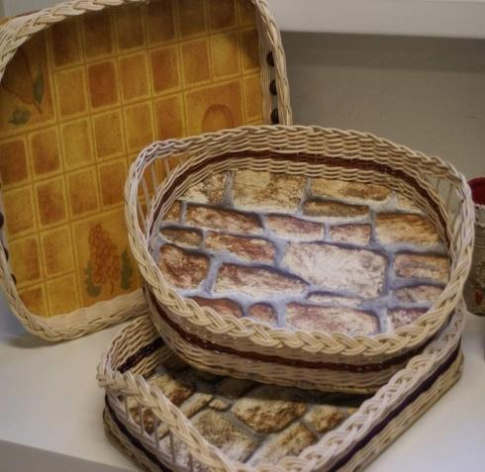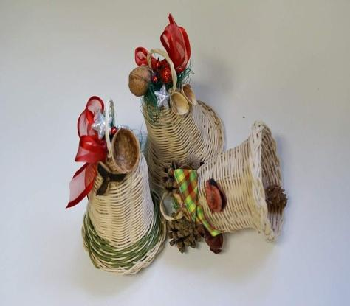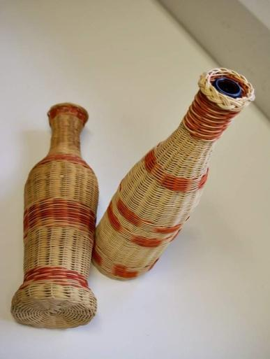

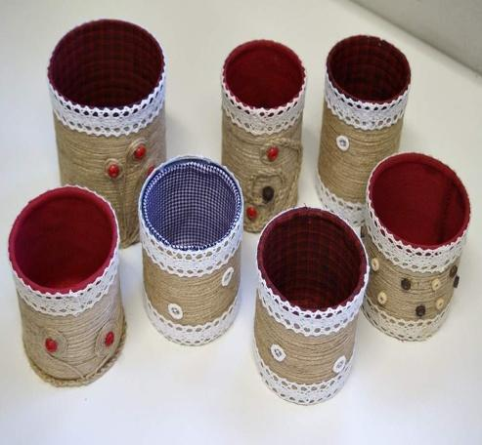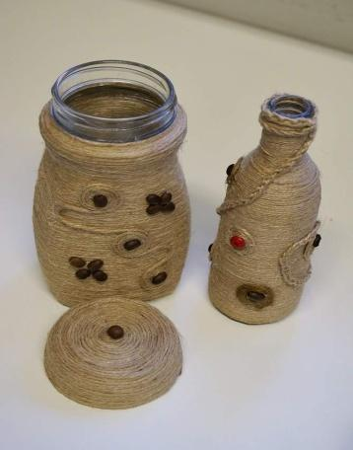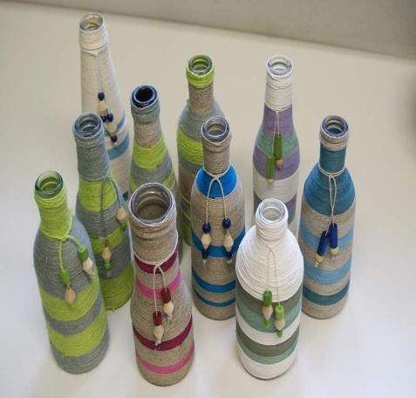

Další činností v této dílně je pokračování v odlévání svíček jako v předešlých letech. I tady je dodržován individuální přístup ke každému uživateli sociálních služeb a jeho potřebám, snaha o co největší samostatnost při práci a také o to, aby uživatelé sociálních služeb zapojili svou fantazii; např. výběr forem, kombinace barev.
Svíčky jsou odlévány do forem různých velikostí a barev podle fantazie uživatelů. K výrobě svíček je používán jednak klasický parafín s příměsí lesku a kombinace barev. Další druh svíček je vyráběn z palmového vosku, který vytváří na povrchu krásný krystalický efekt. I tady uživatelé přidávají barvy a aroma. Svíčky společně s uživateli balíme do celofánového sáčku.
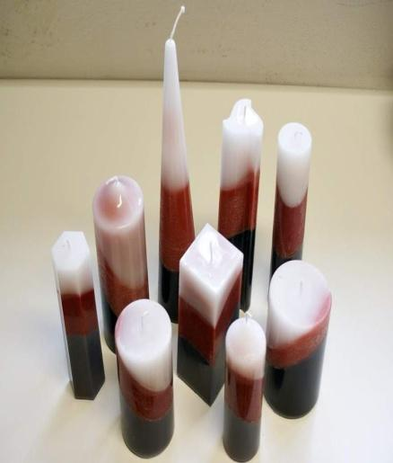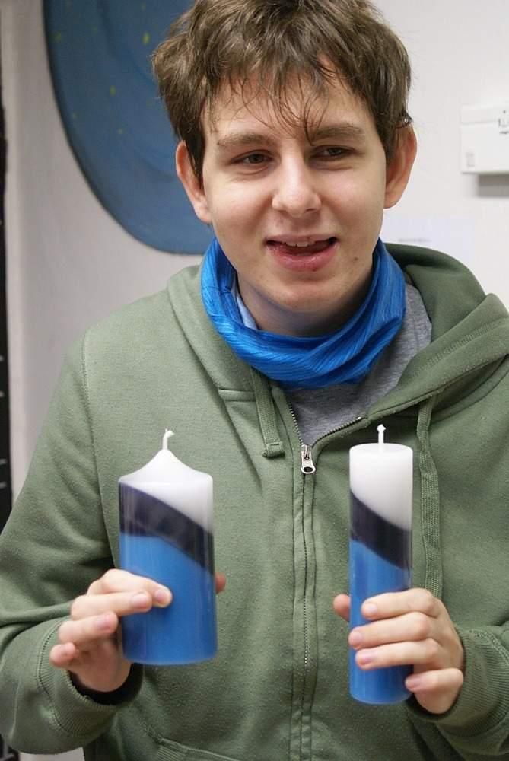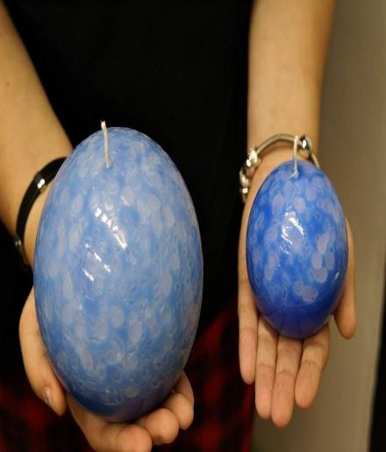

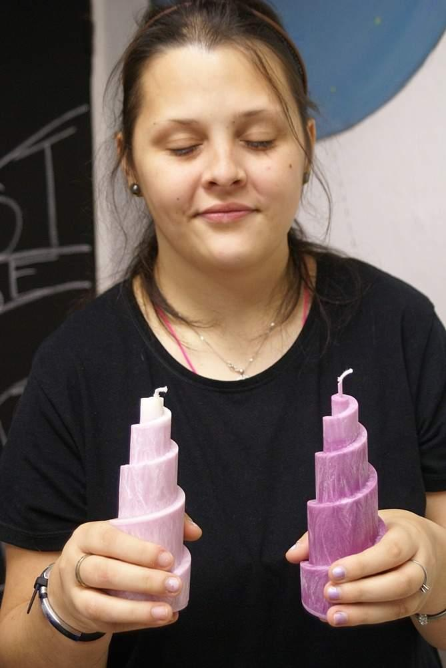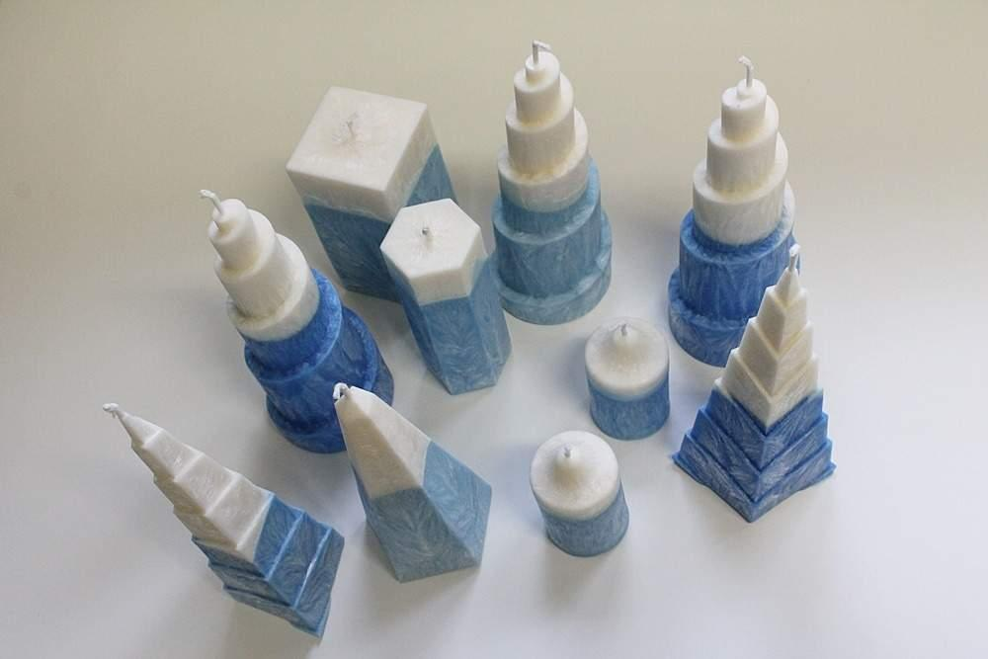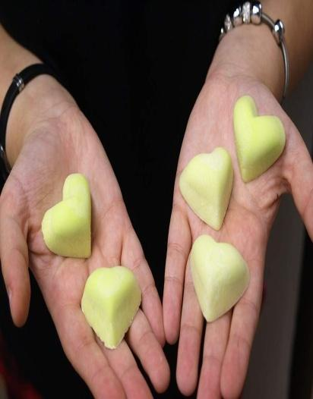
Další činností v kreativní dílně II. je odlévání mýdel. Oblíbený materiál pro výrobu mýdel je glycerín, který uživatelé mohou barvit. Letos jsme do glycerínové směsi přidávali peeling a Luffu. Peelingové částice nebo Luffa se přidávají do glycerinových mýdel za účelem zbavení pokožky odumřelých buněk, při masážní aplikaci nám pokožku prokrví.
V dílně si uživatelé vyzkoušeli další materiál, a to glycerinovou hmotu s kozím mlékem nebo s olivovým olejem, které mají léčebné účinky, mají vysoký obsah vitamínů, minerálních látek a máselných tuků s dobrou hydratační schopností. Tuto hmotu uživatelé odlévali do různých silikonových forem ve tvaru srdíček, zvonečků a vloček. Mýdla balíme do celofánových sáčků nebo do dárkových krabiček.

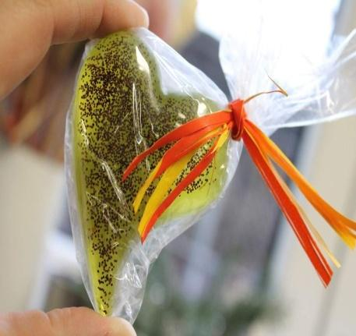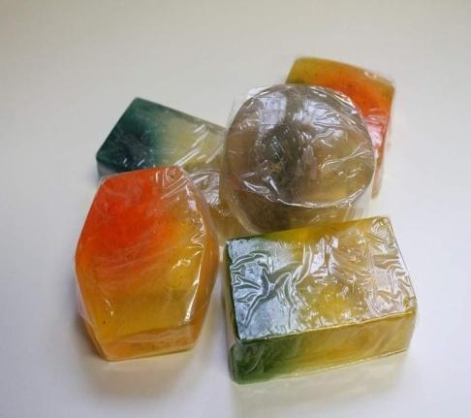

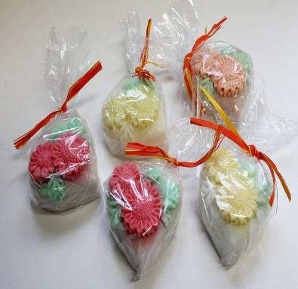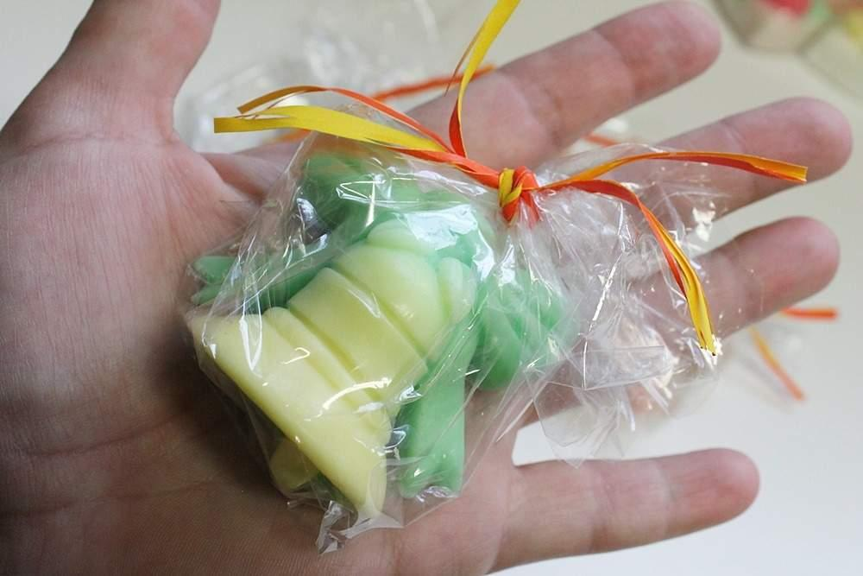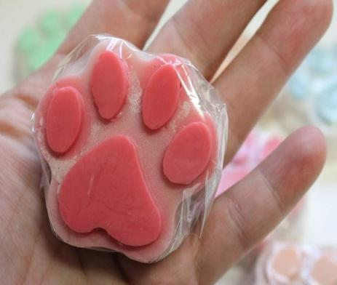

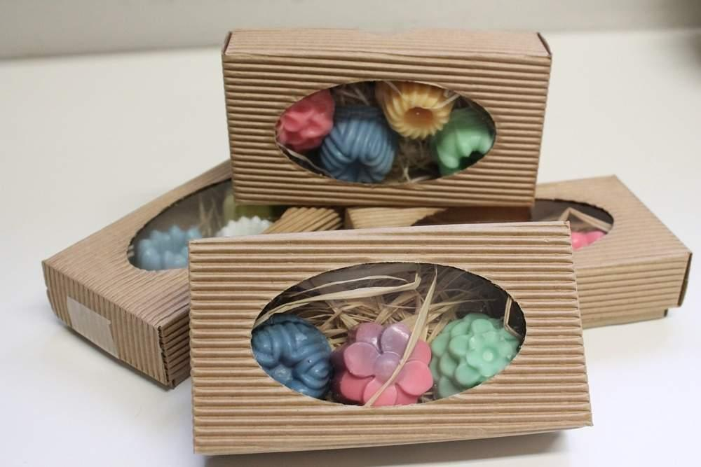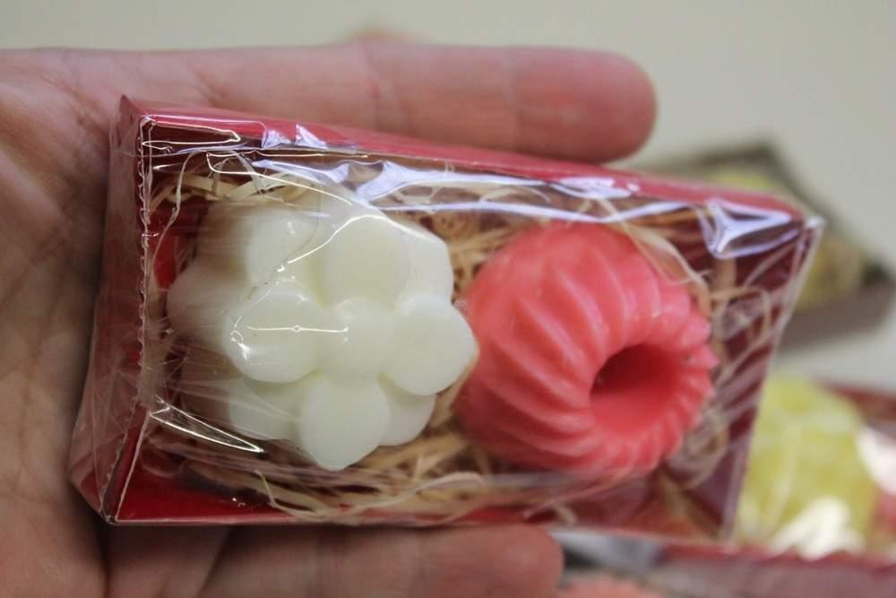
Další činností v kreativní dílně II. je pokračování ve výrobě koupelové soli, kterou se uživatelé sociálních služeb zabývali i v letošním roce. Sůl z mrtvého moře obsahuje 21 přírodních minerálů. I tady jako i v ostatních činnostech platí individuální přístup ke každému uživateli sociálních služeb a jeho mentálním schopnostem, zapojení fantazie při výběru vůně či kombinování různých barev. Tuto činnost si uživatelé služeb denního stacionáře velice oblíbili. Pozitivum je, že ji zvládnou úplně všichni, i ti, kteří mají problémy se soustředěností a jemnou motoriku. Možná proto se stala pro ně nejoblíbenější.

V kreativní dílně II. Pokračujeme i ve výrobě drobné keramiky jako jsou tácky pod svíčky nebo různé velikonoční a vánoční zápichy, magnety, zvonkohry nebo medaile na zimní hry. I zde je činnost individuální. Někteří uživatelé jsou schopni pouze hlínu zpracovat, jiní i pomocí vykrajovátek vyříznout, začistit a vyzdobit různé tvary, které pak společně glazujeme a nakonec kompletujeme.

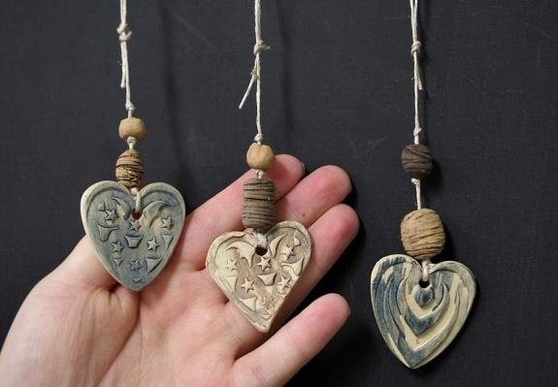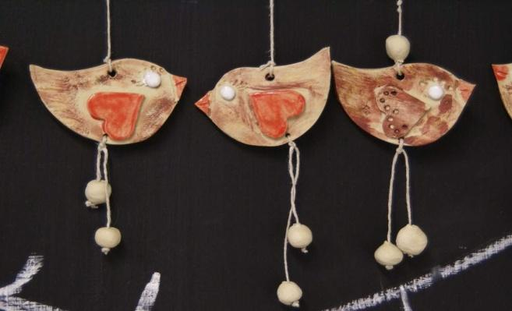

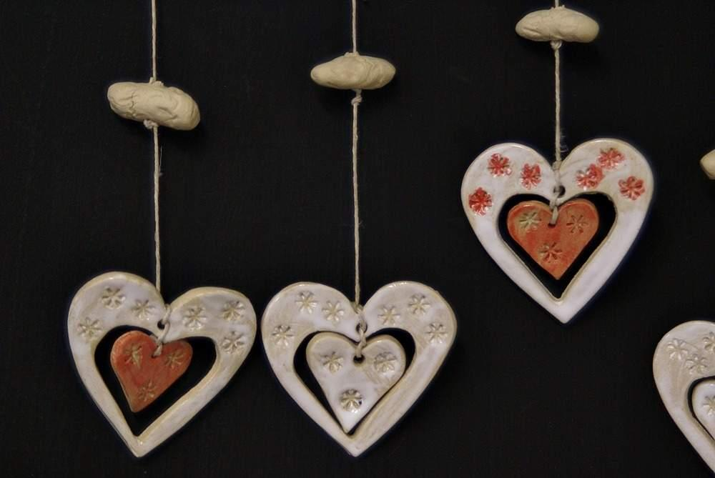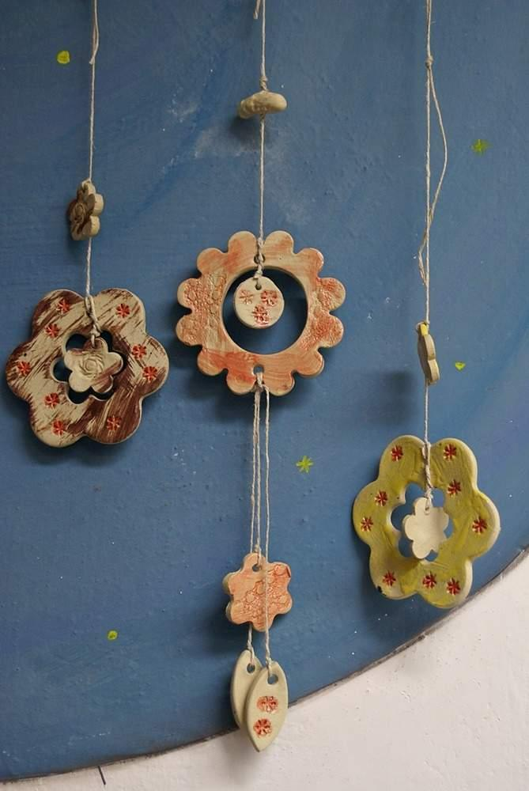
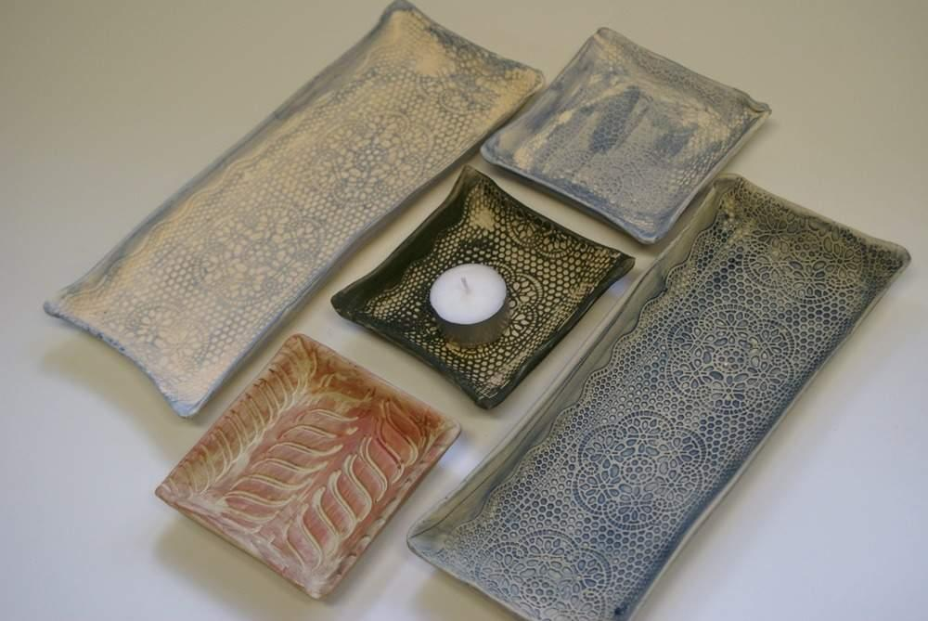
V letošním roce uživatelé sociálních služeb Handicap centra Škola života nemohli své výrobky prezentovat jako jiné roky. Důvodem byla covidová situace, která způsobila, že byly vládou zrušené veškeré akce. Jedinou prezentaci, kterou naše zařízení uspořádalo byla prezentace výrobků na našich webových stránkách, kde si rodiče mohli výrobky vybrat. Tyto jsme společně s uživateli přichystali a uživatelé je mohli donést rodičům domů.
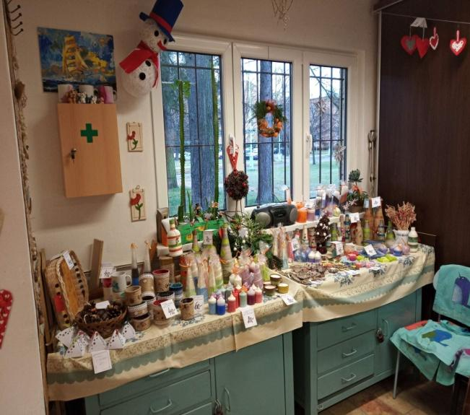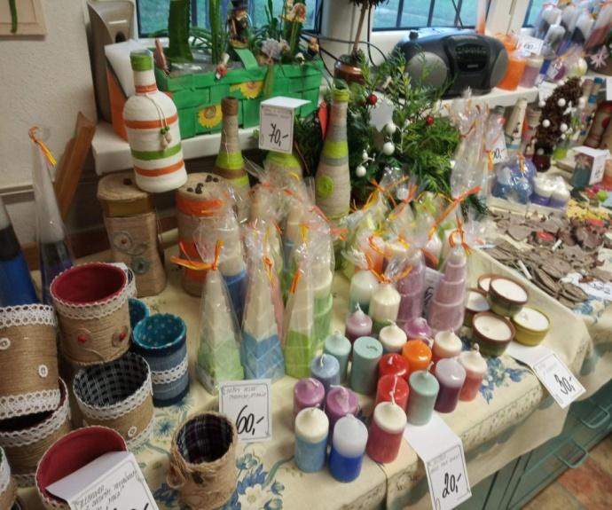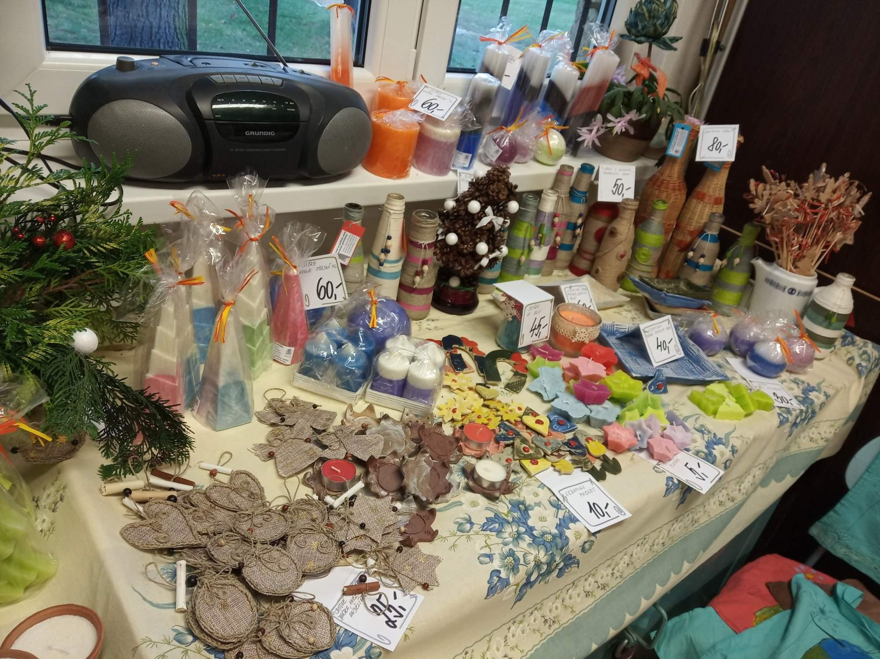
Bc. Jana Španihelová

Kreativní dílna III.

Jmenuji se Kateřina Mališová a pracuji s klienty v kreativní dílně III. Snažíme se s klienty vymýšlet a pracovat na nových výrobcích, které se nám líbí a dělají nám radost. Pracujeme s různými materiály: vatelínem, sušenou levandulí, šiškami, látkou, bavlnkami, přírodními materiály, barvami na sklo a barvami na textil.
Novými výrobky, na kterých jsme začali od září pracovat, jsou obrázky malované na plexisklo a malování různých motivů na přírodní tašky barvami na textil. Tašky se dají prát na 40°C a žehlit po rubu. Vánočními výrobky, kterými si můžete ozdobit vánoční stromeček jsou čepičky z bavlny různých barev a také panáčci ze šišek. Na vánoční svátky jsme vyrobili také přáníčka dle fantazie klientů. Malujeme temperovými a vodovými barvami, foukacími fixy, pastelkami a suchými pastely.
Vyrábíme nadále látkové věnce plněné vatelínem a zdobené v přírodě nasbíranými sušinami, šiškami, bukvicemi a různými přírodními materiály a také pytlíčky a bonbónky.
Ti zruční si opakují přišívání knoflíků, vyšívání, stříhání a lepení tuhými a tekutými lepidly.
Také naši nevidomí klienti jsou velice šikovní a velmi rádi pracují při trháním vatelínu a navlékáním korálků.
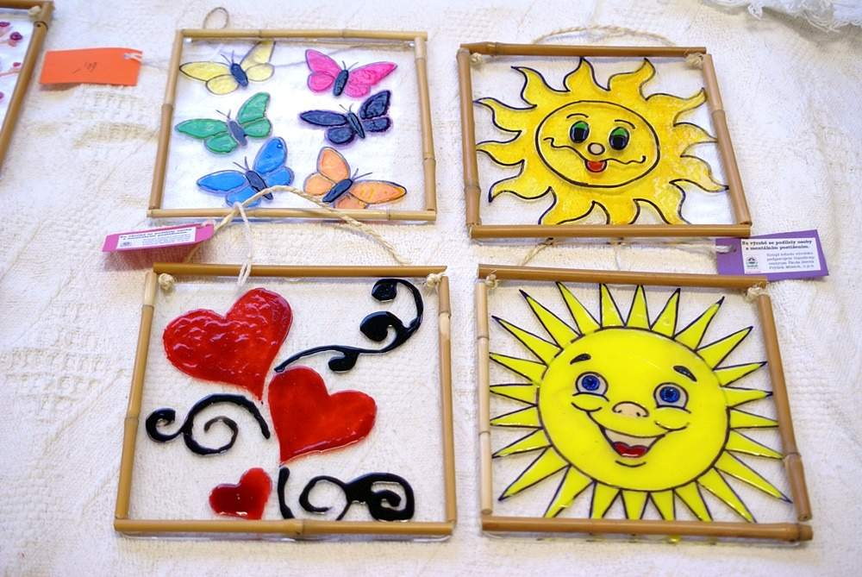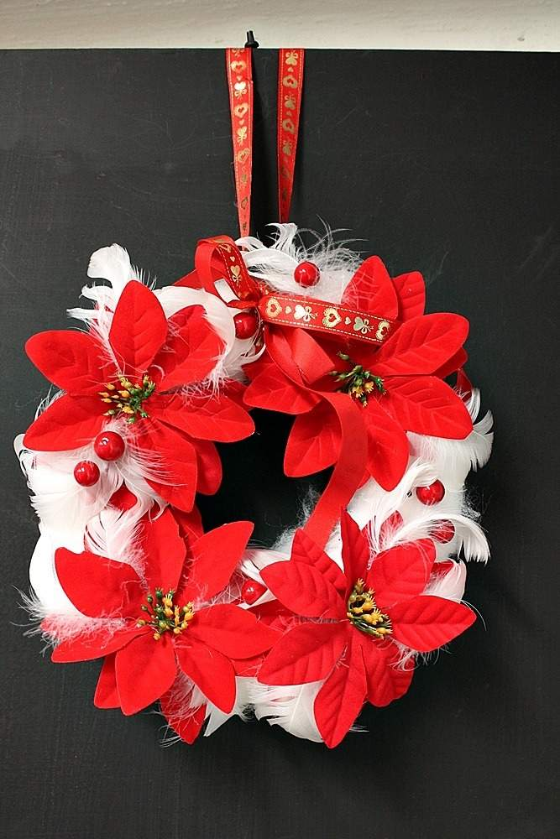

Od září také s klienty každou středu vaříme něco dobrého v naší kuchyni. Klienti jsou velice šikovní a na vaření těší. Loupou cibuli, česnek, škrábou brambory, kořenovou zeleninu. Zatím se nám vše povedlo a chutnalo.
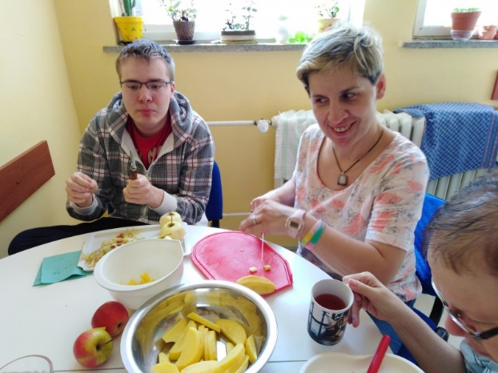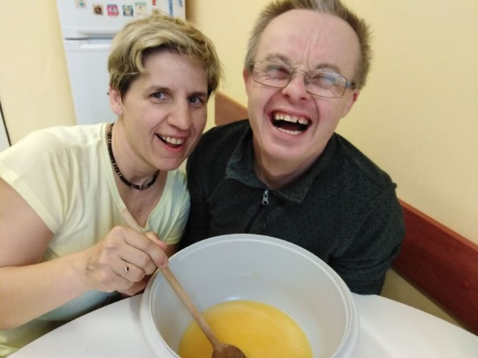
Za kreativní dílnu III. Kateřina Mališová.

Tkalcovská dílna

Stejně jako v ostatních dílnách, pracovalo se letos i v dílně tkalcovské. Řady našich klientů se rozrostly, do kolektivu přibyli kamarádi opravdu zruční. Mezi jinými i uživatelé služeb naší spřízněné organizace Žirafa, kteří mají s prací na stavech bohaté zkušenosti a naši činnost obohatili o nové techniky. Stejně tak jsme se poučili i od samého mistra tohoto řemesla, naší kamarádky – Hanky Holubové, která nám přišla vypomoct v době, kdy bylo několik našich zaměstnanců ve stavu pracovní neschopnosti.
Každou středu byly v permanenci všechny tři naše stavy. Od nejmenšího, na kterém pracujeme s jemnějšími materiály, jako jsou bavlnky, vlna nebo chemlon v šířce výpletu 45 cm, přes střední stav o šířce 60 cm až po ten největší, na kterém vyrábíme koberce 70 centimetrové, ponejvíce z látek.
Práce v této dílně je velmi různorodá. Někteří klienti dokáží v rámci svých schopností pouze trhat látky na zhruba centimetrové proužky, které očistí od nepatřičných zbytků nití a vyrobí z nich klubíčka, pro jejich následné použití při výrobě koberců. Ti zdatnější pracují u samotných stavů. Jejich činnost je tím složitější, čím je výplet stavu užší.
Práce je výborná pro procvičení jemné motoriky prstů, ale také rozvíjí fantazii a estetické cítění klientů při výběru barevného složení budoucích koberců, prostírání a deček.

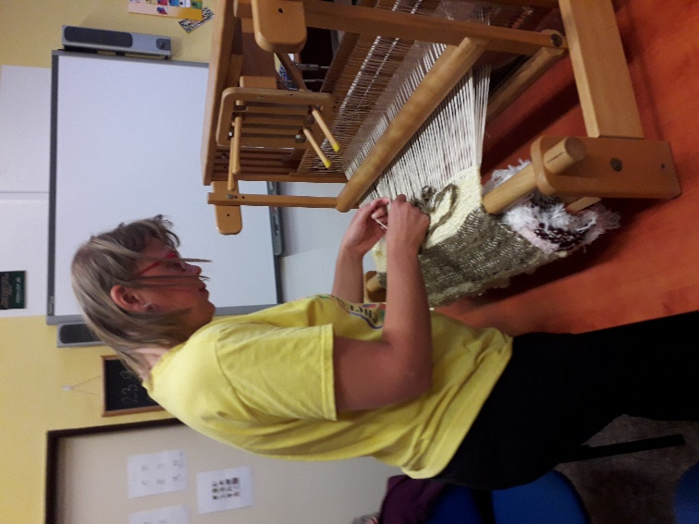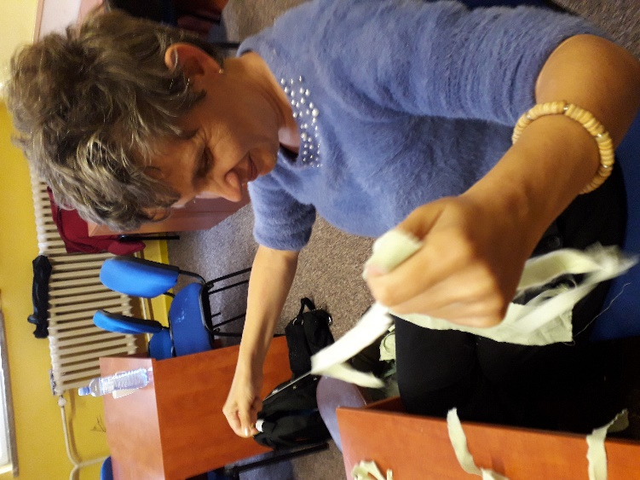

Květa Chýlková

Keramická dílna
Celý rok byl silně ovlivněn pandemii Coronaviru. Od března do června jsme měli školu uzavřenou.
O prázdninách byla škola v provozu, ale klientů bylo málo. V lednu jsme vyráběli medaile na tradiční zimní OH na Morávce.
V průběhu roku se klienti zapojovali do výroby hrnků, misek, korbelů, zvonků, medovníků, štamprlí, čajových šálků a konvic.
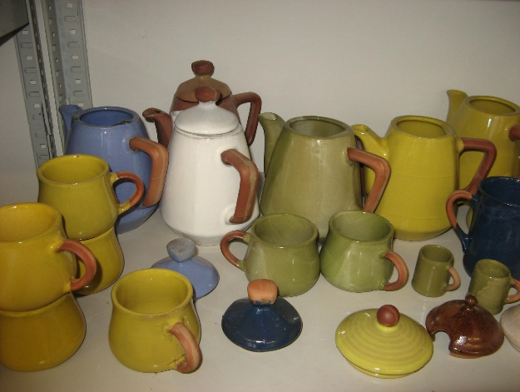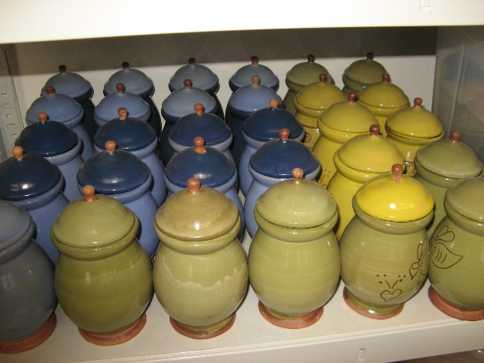
Většina klientů zvládá míchání hlíny k odlévání, míchání glazur, čištění forem.
Část klientů zvládne s pomocí – odlévání hlíny do forem a glazování zvonků.
Kompletování zvonků – navazování srdcí.

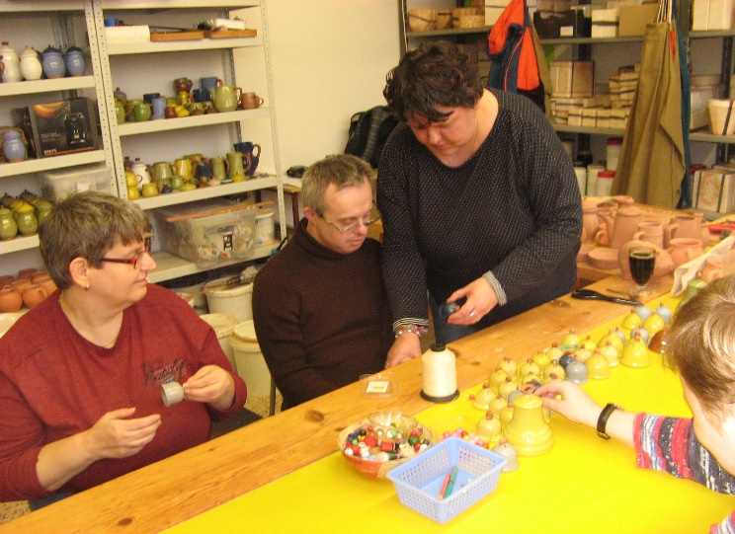
Rovněž pomáhali s ukládáním odlitků do keramické pece. Hodně výrobků bylo darováno sponzorům, nebo prodáno na předvánoční výstavce pro rodiče.
Vladimír Vojkovský

Komunitní kruhy
Letos jsme do nabídky činností ve stacionáři zařadili jednou týdně komunitní kruhy.
Jejich posláním je v prvé řadě navození společných prožitků v komunitě. Jde především o výměnu informací, které se týkají pocitů, postojů, názorů. Pravidla kruhu jsou daná a jasná. Všichni jsme si zde rovni, respektujeme individualitu, ctíme práva ostatních. Komunitní kruh je ideální k probrání záležitostí, které nás tíží, a to buď jednotlivce nebo všechny společně. Je možností říct, pokud se nám něco nelíbí a společně hledat konstruktivní řešení nebo alespoň radu. Je zde prostor k vysvětlení neshod, ale i některých složitých pojmů jako třeba GDPR nebo opakování slušného a ohleduplného chování. Probíráme zde nejen trable, ale i radosti. Kruh slouží i k nácviku novot – hodně jsme je využívali k modelovým situacím v rámci vývoje epidemiologické situace. V kruhu si také připomínáme státní svátky, povídáme o tradicích a hrajeme motorické hry.
Měnící se opatření nám trochu ztížila být v komunitních kruzích všichni společně. Probíhaly mnohdy v malých skupinách. Už se těšíme až se zase budeme moci scházet všichni společně.
Dana Vaňková

5. Přehled akcí konaných v roce 2020

L E D E N
- 3 x plavání ve Sportovním a relaxačním centru Kotelna ve Frýdlantu nad Ostravicí

Ú N O R
- 17. ročník Zimních her na Morávce ve spolupráci s SPMP ČR pobočným spolkem Frýdek-Místek
- 3 x plavání ve Sportovním a relaxačním centru ve Frýdlantu nad Ostravicí

B Ř E Z E N
- Společenský večírek v Lískovci ve spolupráci s SPMP ČR pobočným spolkem Frýdek-Místek

Č E R V E N
- Klubové posezení – smažení vaječiny v areálu restaurace U splavu

Č E R V E N E C
- Exkurze do zvěřince cirkusu Šimek
- Návštěva interaktivní výstavy České dějiny ve Frýdku-Místku
- Procházka oborou na Hukvaldech
- Výlet na přehradu Baška
- Komentovaná exkurze v muzeu Obecná škola v Kozlovicích
- Naučná procházka v sadech Bedřicha Smetany v Místku
- Výlet do Ráje dřevěných soch na Ostravici
- Návštěva Muzea kůže v Metylovicích

Z Á Ř Í
- Společný výlet s klienty Linie radosti na Lysou horu
- Rehabilitační pobyt na Chatě Dukla na Čeladné

P R O S I N E C
- Mikulášská prodejní výstavka výrobků v rámci zařízení
- Předvánoční prezentace výrobků klientů v rámci zařízení

Zimní hry na Morávce 2020
Jedná se o tradiční zimní hry, v pořadí už XVII. ročník, které pořádá zařízení Handicap centrum Škola života. Letošní hry proběhly na všem známém a oblíbeném místě na Morávce, v prostorách penzionu „U Přehrady“.
Letošní ročník zimních her se uskutečnil i přes počáteční nepřízeň počasí, která se nakonec změnila v bohatou sněhovou nadílku. Zimních sportovních her se zúčastnili lidé s mentálním postižením a kombinovanými vadami, přičemž uživatelé z jiných zařízení měli možnost si vyzkoušet a předvést své schopnosti a fyzickou kondici na běžkách.
Tato akce má už velkou tradici a je oblíbená mezi lidmi s postižením. Není tak divu, že je zastoupena nejen lidmi z celé republiky, ale i ze zahraničí (např. ze Slovenska, Polska).

Start a průběh zimních her 2020
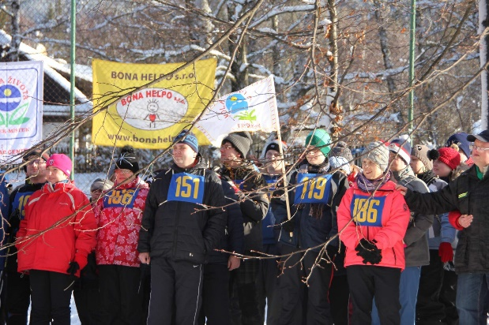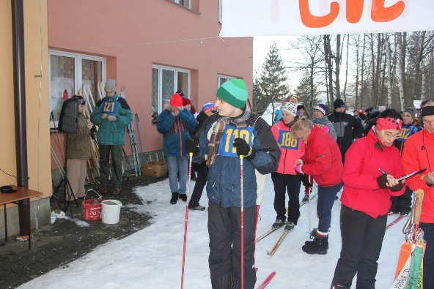

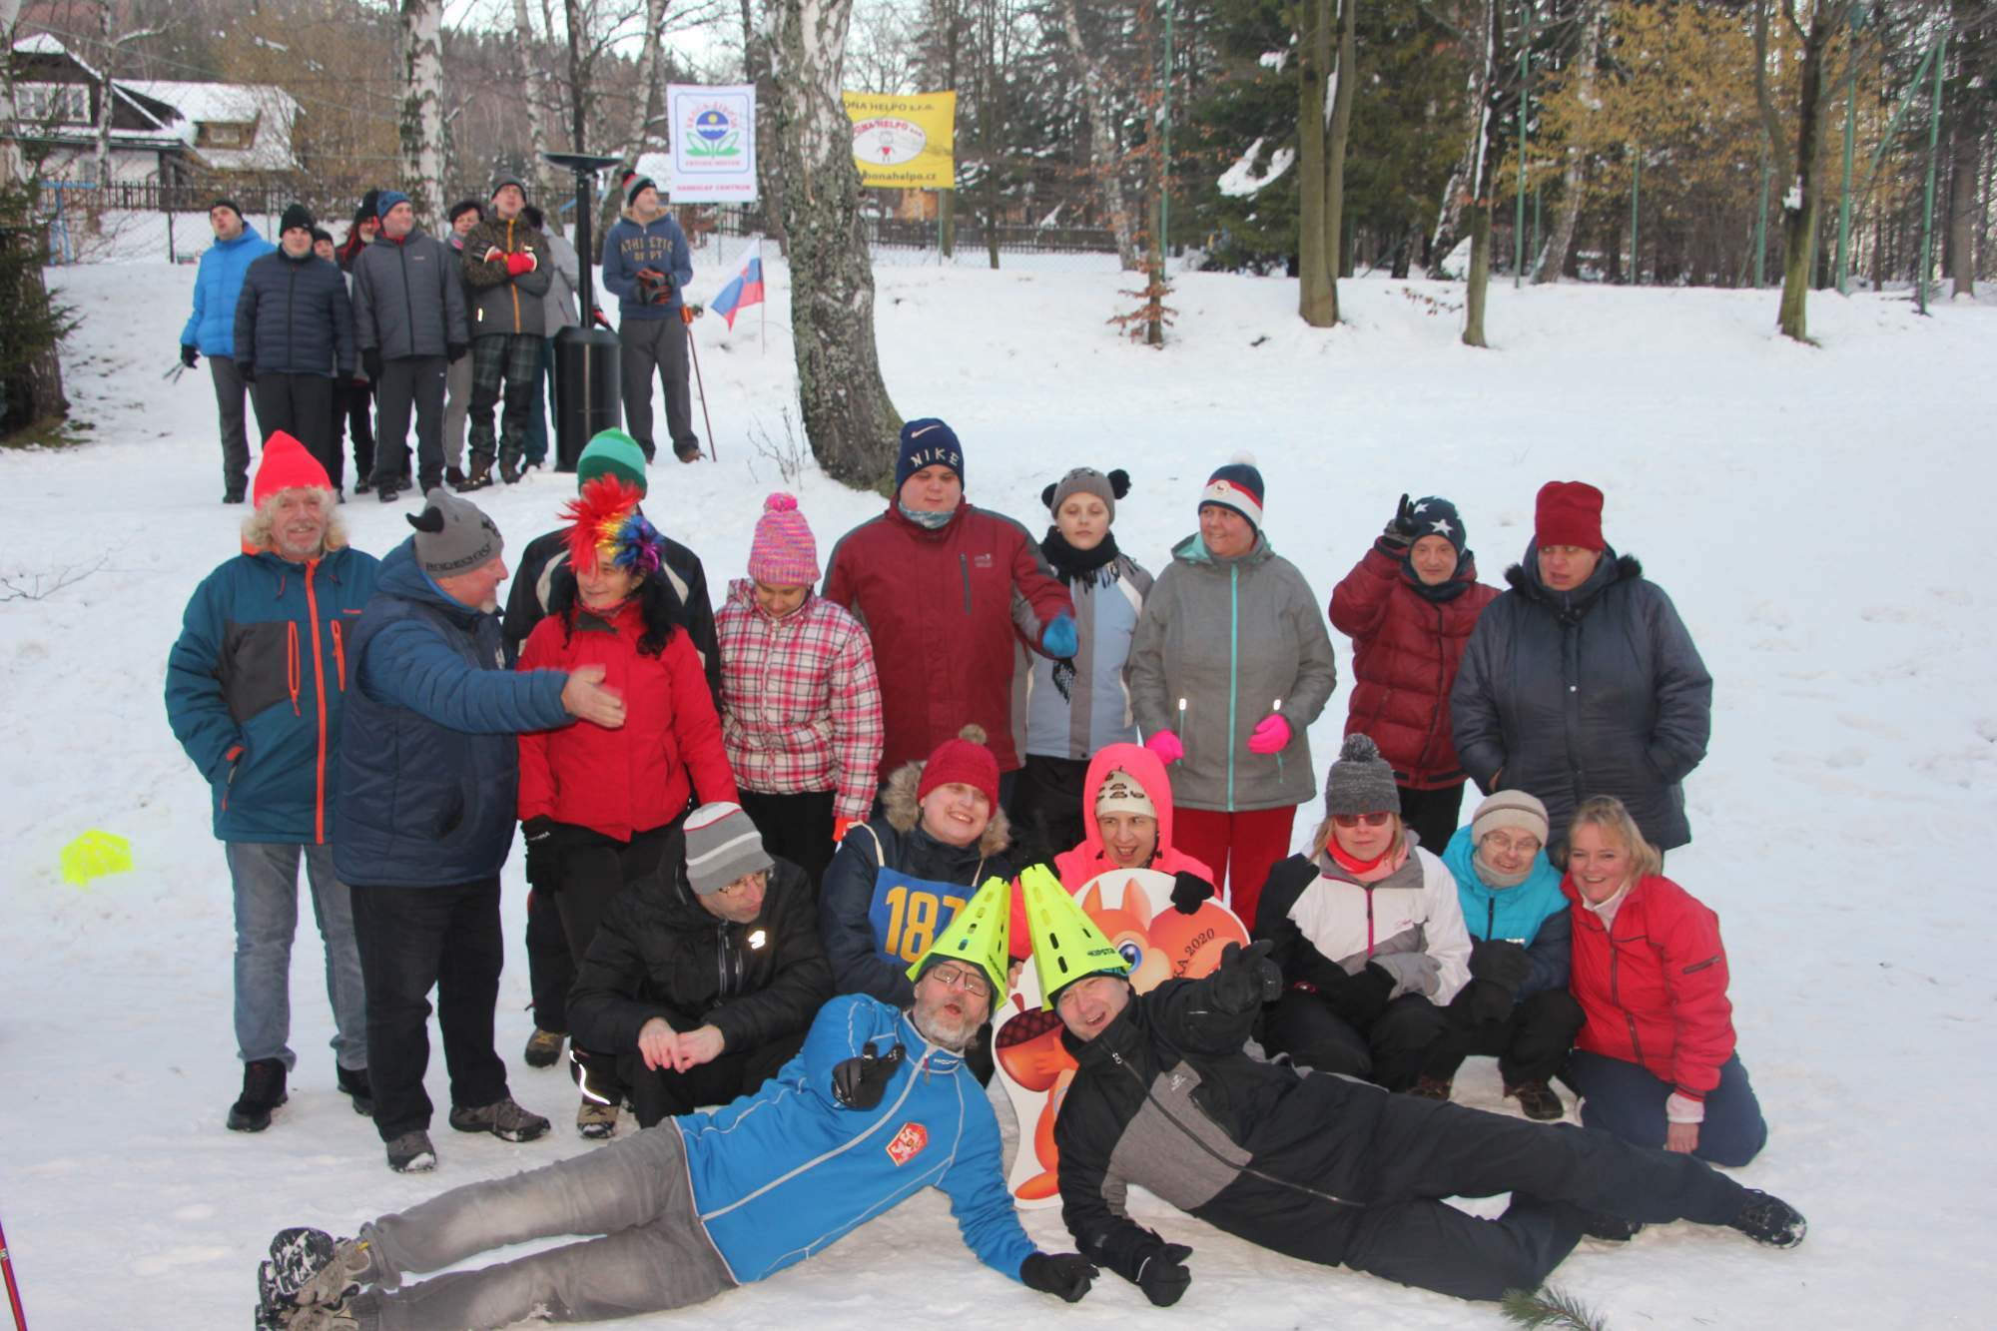

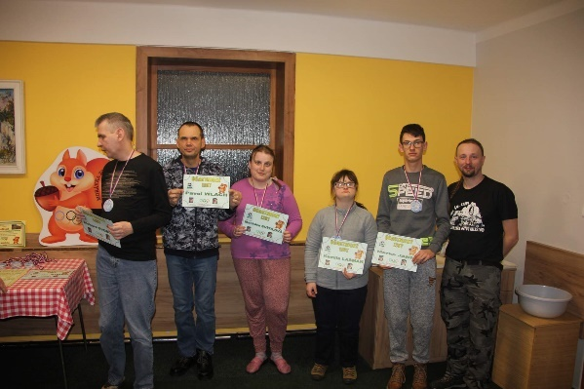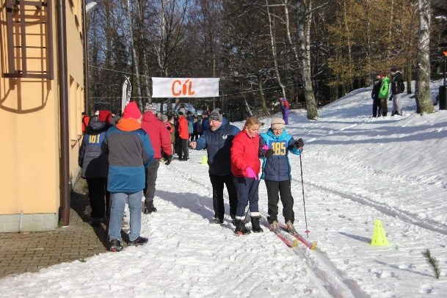
Jana Španihelová

Prázdninový provoz

Naše zařízení bylo po dobu trvání první vlny koronavirové pandemie od 13. března až do počátku měsíce června uzavřeno. Vedení zařízení se z tohoto důvodu rozhodlo nepřerušovat provoz Školy života v průběhu letních prázdnin. Počet klientů, který možnosti navštěvovat denní stacionář využili nebyl veliký, mohli jsme proto využívat náš vozový park a do programu činnosti zařadit zajímavé výlety po okolí. Pro přehled uvádíme alespoň některé z nich:

- Exkurze do zvěřince cirkusu Šimek
- Návštěva interaktivní výstavy České dějiny ve Frýdku-Místku
- Procházka oborou na Hukvaldech

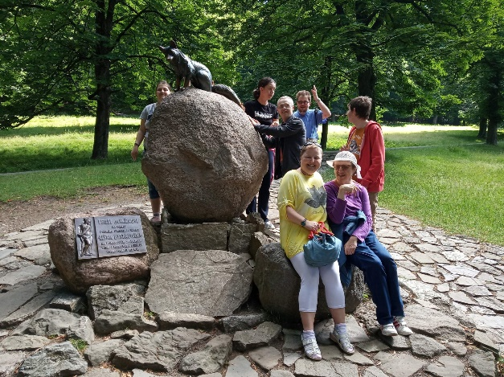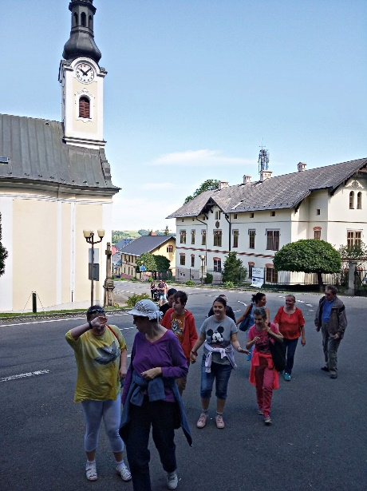

- Výlet na přehradu Baška

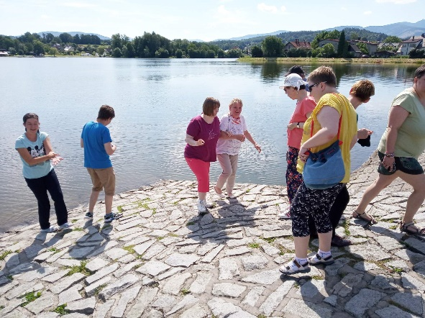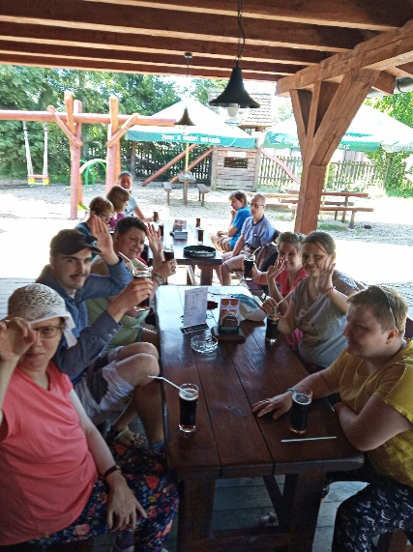

- Komentovaná exkurze v muzeu Obecná škola v Kozlovicích

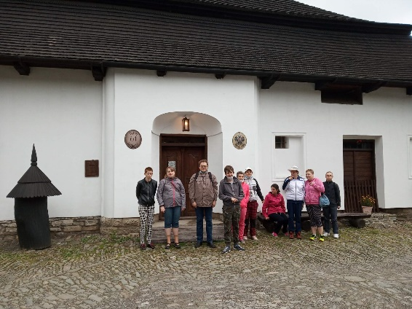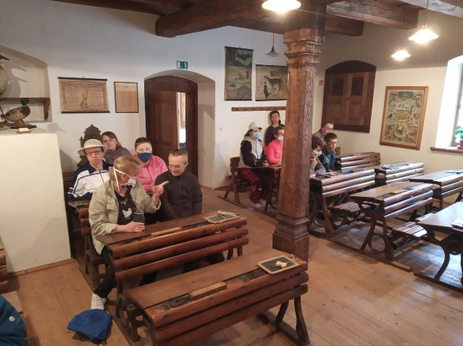
- Naučná procházka v sadech Bedřicha Smetany v Místku

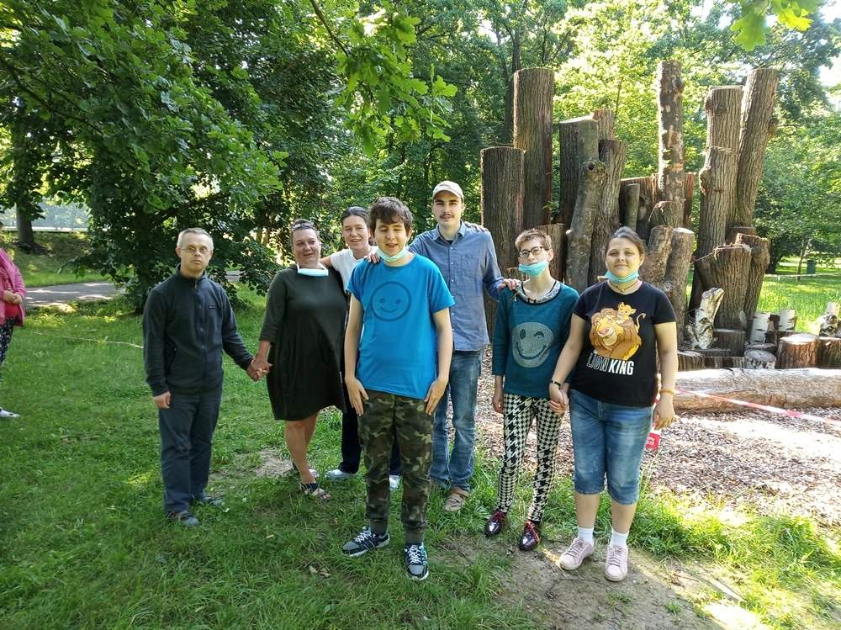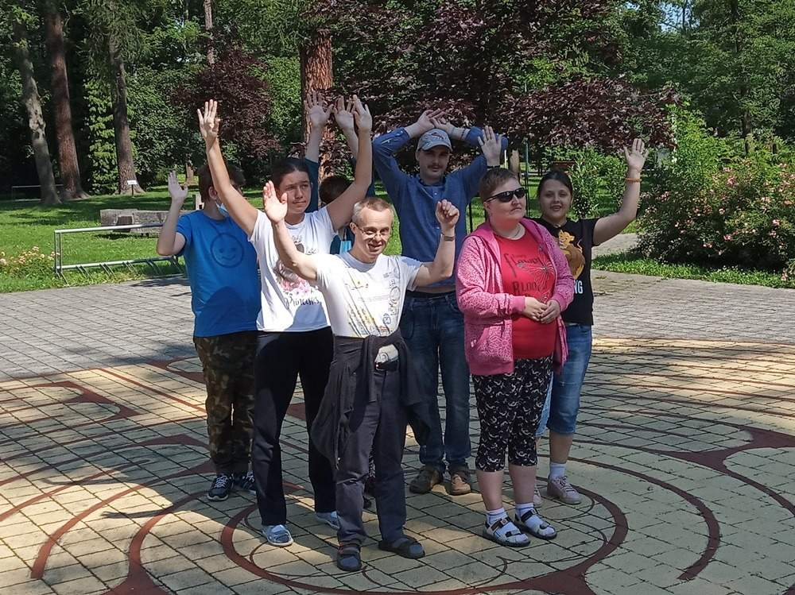

- Výlet do Ráje dřevěných soch na Ostravici

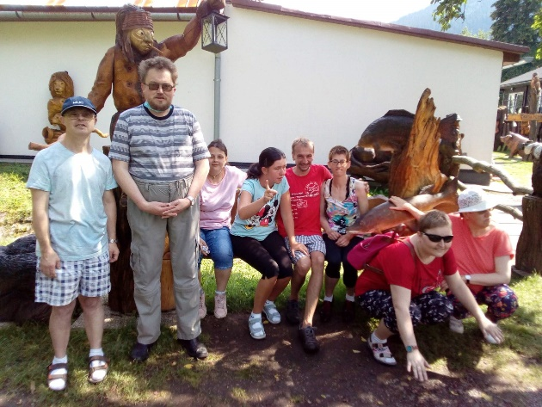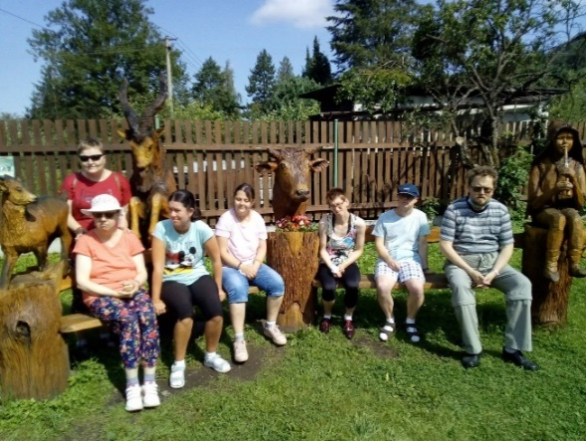

- Společný výlet s Linií radosti na Lysou horu

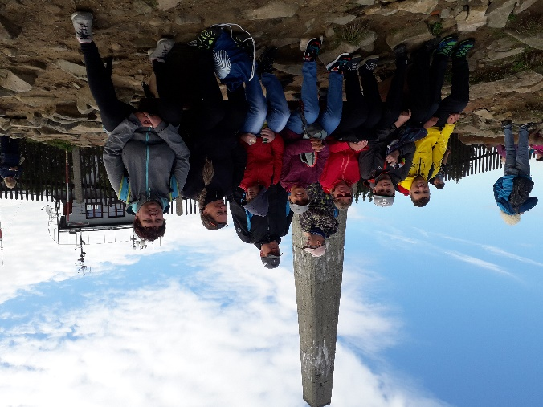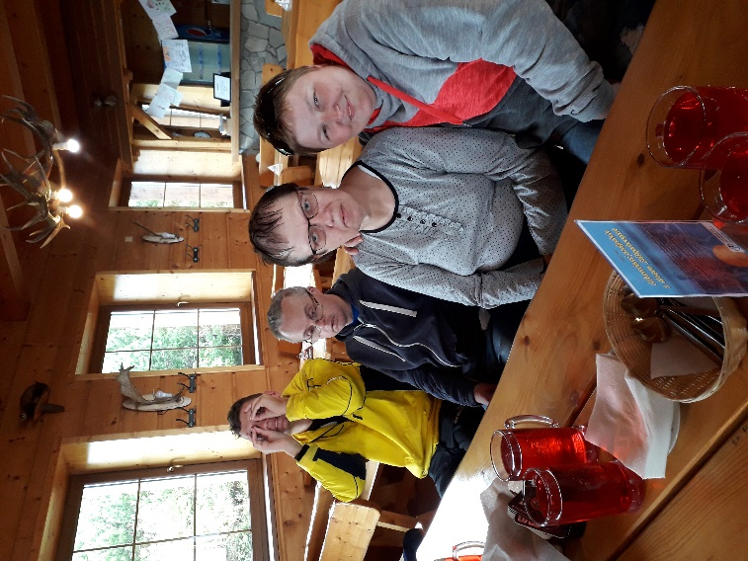

Rehabilitační pobyt Čeladná

Naše zařízení bylo zařazeno již v loňském roce se svým zpracovaným projektem „Škola života poznává Valašsko“ nadací ČEZ do internetové aplikace EPP Pomáhej pohybem. Díky snaze našich kamarádů, známých a přátel se nám podařilo úspěšně nasbírat potřebný počet bodů a od zmíněné nadace nám byl připsán finanční dar, díky kterému jsme mohli vloni zorganizovat pro naše klienty několik krásných akcí a zbylou částku použít i k dofinancování letošního rehabilitačního pobytu.

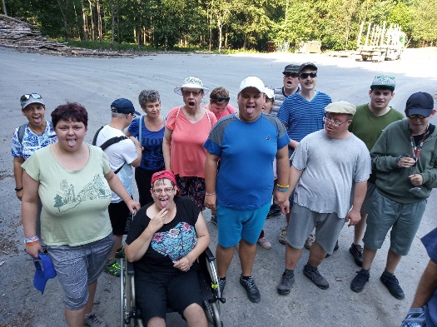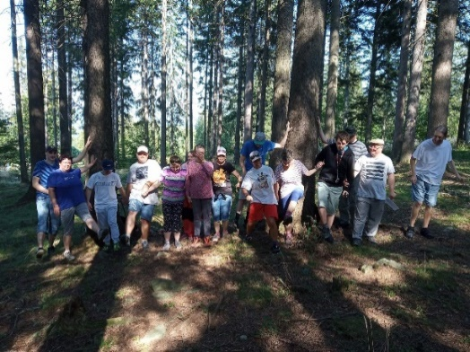

Jeho organizace byla rovněž poznamenána vývojem koronavirové situace. Po nuceném uzavření jsme na začátku měsíce června stacionář znovu otevřeli, zajistit pobyt pro naše klienty v průběhu tohoto letního měsíce se nám bohužel v tak krátké době nepodařilo. Majitele chaty Dukla na Čeladné nám vyšli maximálně vstříc a v nejbližším možném termínu otevřeli brány našeho oblíbeného útočiště. Na týdenní pobyt do hor jsme vyjeli tedy až v pondělí 14. září.
Počasí v průběhu pobytu bylo opět zcela ukázkové. Prožili jsme společný týden při procházkách po okolí, využili možnosti navštívit bazén lázeňského domu Lara na Čeladné, k dispozici jsme měli náš známý bazén ve frýdlantské Kotelně. Ale nejen sportem živ je člověk, postaráno bylo výtečně jako vždy i o naše žaludky.

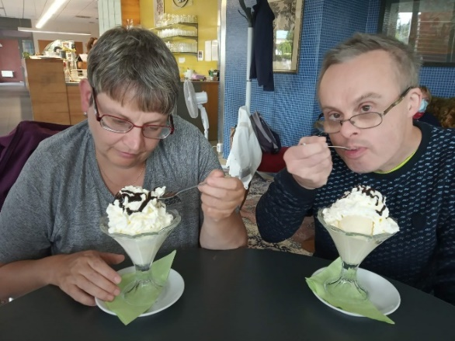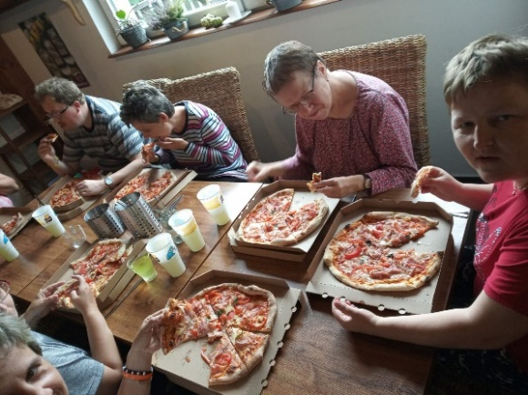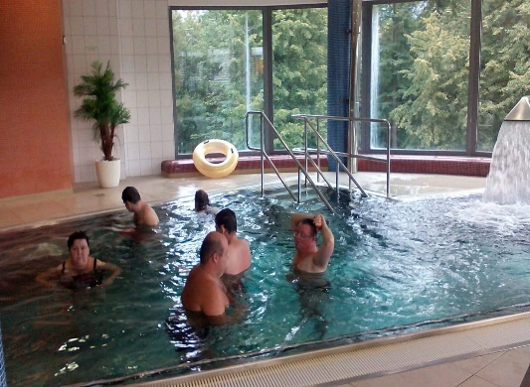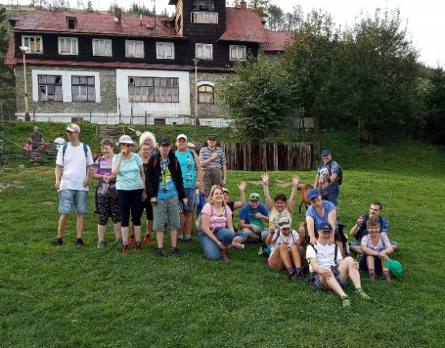

Turistickou část jsme zaměřili opět k jednomu z vrcholů masivu Ondřejníků - Solárce. Do programu jsme začlenili samozřejmě i kratší procházky po blízkém okolí, stejně tak volnočasové aktivity a areálu chaty. 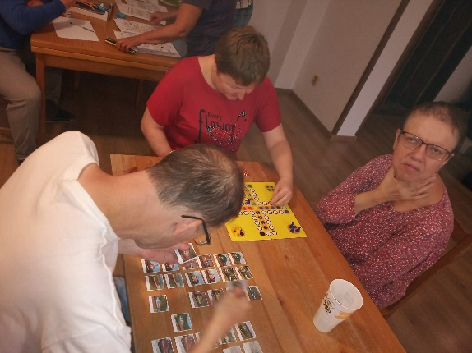 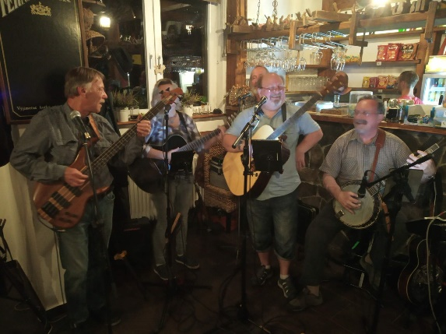
Pobyt jsme zakončili veselým tanečním večerem s hudební skupinou Sedlband, který si všichni velice užili. Vraceli jsme se domů zrelaxovaní a odpočatí. To jsme ještě netušili, že tato akce byla opět na dlouhou dobu naší akcí poslední.

Květa Chýlková

6. Zpráva o hospodaření

VÝSLEDEK HOSPODAŘENÍ | -98.072,06 Kč

PŘÍJMY CELKEM | 4.606.352,94 Kč
Příjmy na provoz ŠŽ | 4.447.064,82 Kč
1. Dotace MSK-MPSV | 1.259.771,00 Kč
2. Dotace Město Frýdek-Místek | 180.000,00 Kč
4. Dotace Město Frýdlant | 14.000,00 Kč
5. Dotace MSK | 1.650.000,00 Kč
6. Dary Obecních úřadů | 46.000,00 Kč
7. Dary sponzorů | 116.045,00 Kč
8. Uživatelé služeb | 923.919,04 Kč
9. Účastnické příspěvky | 257.030,24 Kč
10. úrok – běžný a spořící účet | 299,54 Kč
Příjmy na ostatní aktivity | 159.288,12 Kč
1. Olympiáda | 0,00 Kč
2. Zimní hry | 43.391,00 Kč
3. Večírek | 17.225,12 Kč
4. Klub | 0,00 Kč
5. Svačiny | 29.660,00 Kč
6. Bazén | 13.285,00 Kč
7. Vaření | 4.050,00 Kč
8. VÝROBA | 51.677,00 Kč

VÝDAJE CELKEM | 4.704.425,00 Kč
Výdaje na provoz ŠŽ | 4.549.033,60 Kč
1. Spotřební materiál | 105.762,00 Kč
2. Spotřeba energie | 175.087,00 Kč
3. Opravy a udržování | 25.352,33 Kč
4. Cestovné | 416,00 Kč
5. Náklady na reprezentaci | 10.271,00 Kč
6. Služby | 189.509,59 Kč
7. Mzdy | 3.122.526,00 Kč
8. Sociální pojištění | 821.952,00 Kč
9. Ostatní sociální náklady | 5.762,00 Kč
10. Daň silniční | 2.370,00 Kč
11. Ostatní daně a poplatky | 4.100,00 Kč
12. Dary | 0,00 Kč
13. Ostatní náklady | 88.151,32 Kč
14. Odpisy | 174.077,00 Kč

Výdaje na ostatní aktivity | 155.391,40 Kč
1. Olympiáda | 0,00 Kč
2. Zimní hry | 75.991,00 Kč
3. Večírek | 0,00 Kč
4. Klub | 0,00 Kč
5. Svačiny | 44.424,73 Kč
6. Bazén | 6.526,00 Kč
7. Vaření | 4.206,00 Kč
8. VÝROBA | 24.243,67 Kč

7. Výrok a zpráva Dozorčí rady

Složení dozorčí rady:

Předseda: Mgr.Vlasta Slováčková
Člen: Mgr.Petra Vokounová
Člen: Jana Kovaříková

Dozorčí rada zasedala dne ……………. a kontrolovala správnost využití vlastních finančních prostředků a prostředků státních dotací na provoz Handicap centra Škola života Frýdek-Místek, o.p.s. za rok 2020.
V této souvislosti Dozorčí rada kontrolovala záznamy účetních operací v peněžním deníku a k nim příslušné doklady a výpisy z účtu.
Handicap centrum Škola života Frýdek-Místek, o.p.s. má založeny dva účty u ČSOB Frýdek-Místek:

Běžný účet: 260 620 628/0300
Spořící účet: 263 323 397/0300

Výsledek revize hospodaření:

Dozorčí rada konstatuje, že:
podvojné účetnictví včetně pokladny vedly účetní Ing.Lenka Stuchlíková a Ing.Marie Juhosová.

Vedení účetní agendy:

Účetnictví je vedeno formou podvojného účetnictví.
Provedená revize finančních prostředků k 31.12.2020 vykazuje stav:

Finanční hotovosti:…………………30.289,- Kč
Na běžném účtu:……………………495.407,16 Kč
Na spořícím účtu:…………………..830.570,93 Kč

Stav finančních prostředků na účtech a v hotovosti souhlasí se stavem v peněžním deníku.

V roce 2020 celkové výnosy:…….4.606.352,94 Kč
celkové náklady:…..4.704.425,00 Kč

Hospodářský výsledek:………………….-98.072,06 Kč

Pokladní doklady a výpisy z banky:

Provedená revize konstatuje že, na všechny výdaje a příjmy jsou vystaveny pokladní doklady, jež jsou doloženy prvotními doklady. Ztrátě dokladů je zabráněno jejich kopírováním a lepením.

Vyplácení mezd:

Vyplácení mezd je prováděno podle platných předpisů. Řádně je odváděna daň i platby na zdravotní a sociální pojištění.
V roce 2020 činil roční hrubý příjem ředitele společnosti …560.215,-Kč

Přehled o zaměstnancích:

Průměrný přepočtený počet zaměstnanců: …………………11,594
Z toho osoby zdravotně znevýhodněné: ………………….3,844
Počet zaměstnanců k poslednímu dni roku 2020 (fyzický stav): ……19

Přehled o majetku:

Inventura majetku Handicap centra Škola života Frýdek-Místek, o.p.s. byla provedena k datu 31.12.2020.
Invetarizační rozdíly nebyly zjištěny.

Celková pořizovací hodnota majetku ke dni 31.12.2020: ………….0,0-Kč

Závěr k provedené revizi hospodaření:

Účetní evidence je vedena přehledně, veškeré finanční operace je možno okamžitě ověřit řádně zakládanými doklady a popisem předmětu účtování na košilce.

K hospodaření Handicap centra Škola života Frýdek-Místek, o.p.s. nejsou připomínky.
Veškeré dotace byly řádně a včas vyúčtovány poskytovatelům.

Revizi provedli:

Předeseda: Mgr. Vlasta Slováčková
Člen: Mgr. Petra Vokounová
Člen: Jana Kovaříková

Kontroly v roce 2020:

Ve dnech 10.2.-12.2.2020 proběhla v zařízení kontrola MPSV v režimu zákona č.255/2012 Sb., o kontrole (kontrolní řád), ve znění pozdějších předpisů. Předmětem této kontroly byla Ispekce poskytování sociálních služeb podle § 97 až § 99 zákona č.108/2006 Sb., o sociálních službách, ve znění pozdějších předpisů.
Dne 24.7.2020 byl v zařízení proveden monitoring odborem sociálních služeb Statutárního města Frýdek-Místek jehož předmětem byla realizace projektu, finančního a věcného plnění Smlouvy o poskytnutí dotace.
Zjištěné nedostatky obou těchto kontrol byly v uložené době odstraněny.

10.2.2020 proběhla oddělením stížností a kontroly veřejné finanční podpory MSK na základě Smlouvy o poskytnutí dotace z rozpočtu Moravskoslezského kraje kontrola vyrovnávací platby za rok 2018. Výsledek kontroly byl bez připomínek.

8. Finanční rozvaha realizace projektu sociálních služeb v roce 2021
ROZPOČET NA ROK 2021
Skladba jednotlivých předpokládaných výdajů k zajištění provozu sociální služby v roce 2021
1. Provozní náklady celkem |  | 407 000
1.1 Materiálové náklady |  | 78 000
 | kancelářské potřeby | 11 000
 | vybavení DDHM do 40 tis. | 24 000
 | pohonné hmoty | 15 000
 | hygienické a čistící prostředky | 8 000
 | pracovní a studijní materiál | 20 000
1.2 Nemateriálové náklady |  | 329 000
1.2.1 Energie |  | 188 000
 | elektřina | 53 000
 | teplo | 115 000
 | vodné a stočné | 20 000
1.2.2 Opravy a udržování |  | 39 000
 | běžná údržba | 15 000
 | oprava a údržba el. Přístrojů | 4 000
 | oprava a údržba automobilů | 20 000
1.2.3 Cestovné |  | 5 000
1.2.4 Ostatní služby |  | 97 000
 | telefony, internet | 18 000
 | poštovné | 1 500
 | poplatek televize, rozhlas | 2 500
 | školení, kurzy | 20 000
 | zákonné pojištění, pojištění odpovědnosti | 20 000
 | pojištění aut | 35 000
2. Osobní náklady celkem |  | 3 642 300
2.1 Mzdové náklady |  | 2 427 300
 | hrubé mzdy | 2 390 300
 | OON a DPP | 37 000
2.2 Odvody na sociální a zdravotní pojištění |  | 1 215 000
CELKOVÉ NÁKLADY NA REALIZACI SLUŽBY: |  | 4 049 300
Předpokládané zdroje k zajištění provozu sociální služby v roce 2021.
1. Veřejné zdroje |  | 2 070 000
 | MPSV | 1 650 000
 | Město Frýdek-Místek, sociální odbor | 320 000
 | Město Frýdek-Místek, ostatní | 40 000
 | Jiné obce | 60 000
2. Soukromé zdroje |  | 1 979 300
 | Příjmy od uživatelů | 1 258 650
 | Jiné (sponzoring, prodej, dary, atp.) | 720 650
CELKOVÉ VÝNOSY K REALIZACI SLUŽBY: |  | 4 049 300
9. Spolupráce s ostatními organizacemi

Vzhledem k obtížné situaci, spojené s omezujícími proti epidemiologickými opatřeními jsme nemohli zajistit pro naše klienty, kamarády a známé všechny obvyklé sportovní, kulturní a společenské aktivity, stejně tak jako v minulých letech. Při zajištění těch, které se nám zorganizovat podařilo, jsme spolupracovali s těmito školami a organizacemi:
SŠŘ Frýdek-Místek, SŠGOS Frýdek-Místek, SSOŠ Frýdek-Místek, SZŠ Frýdek-Místek, Žirafa-Integrované centrum Frýdek-Místek, SPMP ČR pobočný spolek Frýdek-Místek, Bruntál a Havířov, Včelařské muzeum Chlebovice, Soubor lidových písní a tanců Valašský vojvoda Kozlovice, BONA HELPO, s.r.o., Obecní úřad Staříč, Statutární město Frýdek-Místek, TS Frýdek-Místek a.s., ZŠ a MŠ Naděje Frýdek-Místek, ZŠ MŠ SŠ speciální ul. Pionýrů, speciální školy z polských Krapkowic a Kedzierzyn-Koźle, Handicap centrum Srdce Poděbrady, o.p.s., Úsvit zařízení SPMP Havlíčkův Brod, Zelený dům pohody Hodonín, p.o., Sportovní a relaxační centrum Kotelna ve Frýdlantu nad Ostravicí, klub Skijáků moravských.

10. Zlatá listina dárců, sponzorů a mecenášů 2020
Ze zprávy o hospodaření vyplývá, že provoz Handicap centra Škola života Frýdek-Místek, o.p.s. by nebylo možno zajistit jen z příspěvků uživatelů a dotací. Velkou část nákladů pomáhají uhradit dárci a sponzoři.

Účetní jednotka získala v účetním období tyto dary a granty:
Poskytovatel | Forma | Částka / Hodnota | Osvobozeno §19b
Obec Staříč | Finanční | 20.000,00 | 20.000,00
Plzeňský prazdroj, a.s. (notebook) | Nefinanční | 14.000,00 | 14.000,00
SPMP | Finanční | 10.167,10 | 10.167,10
Obec Soběšovice | Finanční | 10.000,00 | 10.000,00
GO STEEL Frýdek-Místek a.s. | Finanční | 7.000,00 | 7.000,00
Kamil Kublák | Finanční | 6.000,00 | 6,000,00
Obec Metylovice | Finanční | 6.000,00 | 6.000,00
Krobotová Helena MUDr. | Finanční | 5.000,00 | 5.000,00
Obec Fryčovice | Finanční | 5.000,00 | 5.000,00
Obec Ostravice | Finanční | 5.000,00 | 5.000,00
Ing. Lumír Boček | Finanční | 3.500,00 | 3.500,00
Jiří Duda | Finanční | 3.000,00 | 3.000,00
Jan Tomek | Finanční | 3.000,00 | 3.000,00
Ing. Milan Lanča | Finanční | 2.500,00 | 2.500,00
Tomáš Rusínek | Finanční | 2.000,00 | 2.000,00
VKUS BUSTAN s.r.o. | Finanční | 2.000,00 | 2.000,00
Marta Kučerová | Finanční | 1.500,00 | 1.500,00
Mgr. Iveta Glocová | Finanční | 1.000,00 | 1.000,00
Jindřich Korec | Finanční | 1.000,00 | 1.000,00
Leo Kuběna | Finanční | 1.000,00 | 1.000,00
MVDr. Miluše Zemánková | Finanční | 1.000,00 | 1.000,00
Petr Skerik | Finanční | 1.000,00 | 1.000,00
Lenka Dúbravčíková | Finanční | 500,00 | 500,00
Ing. Jaroslav Kozubek | Finanční | 500,00 | 500,00
Mgr. Jindřich Krbec | Finanční | 300,00 | 300,00
Celkem finanční dary |  | 111.967,40 | 111.967,40

Dotace
Účetní jednotka získala v účetním období tyto dotace:
Poskytovatel | Forma | Částka / Hodnota | Osvobozeno §19b
Moravskoslezský kraj – MPSV | finanční | 1.650.000,- | 1.650.000,-
Úřad práce ČR (CHTP) | finanční | 1.259.771,- | 1.259.771,-
Statutární město Frýdek-Místek | finanční | 120.000,- | 120.000,-
Statutární město Frýdek-Místek (olympiáda) | finanční | 60.000,- | 60.000,-
Město Frýdlant nad Ostravicí | finanční | 14.000,- | 14.000,-
Celkem |  | 3.103.771,- | 3.103.771,-

Poskytnuté zdroje byly v plném rozsahu vyčerpány. Poskytnuté zdroje byly neinvestičního charakteru.

Mezi rozvahovým dnem a okamžikem sestavení účetní závěrky nenastaly žádné významné skutečnosti.

Rozvaha k 31.12.2020
 |  |  | číslo | Stav k prvnímu dni | Stav k posled. dni
Označení | AKTIVA |  | řádku | účetního období | účetního období
a | b |  | c | 1 | 2
A. | Dlouhodobý majetek celkem | Součet A.I. až A.IV. | 1 | 868.639,00 | 694.562,00
A. II. | Dlouhodobý hmotný majetek celkem |  | 3 | 988.779,00 | 988.779,00
A. IV. | Oprávky k dlouhodobému majetku celkem |  | 5 | -120.140,00 | -294.217,00
B. | Krátkodobý majetek celkem | Součet B.I. až B.IV. | 6 | 1.795.145,67 | 1.693.413,09
B. I. | Zásoby celkem |  | 7 | 173.844,00 | 168.382,00
B. II. | Pohledávky celkem |  | 8 | 83.243,00 | 157.334,00
B. III. | Krátkodobý finanční majetek celkem |  | 9 | 1.525.304,09 | 1.356.267,09
B. IV. | Jiná aktiva celkem |  | 10 | 12.754,58 | 11.430,00
 | Aktiva celkem | Součet A. až B. | 11 | 2.663.784,67 | 2.387.975,09
 |  |  | číslo | Stav k prvnímu dni | Stav k posled. dni
Označení | PASIVA |  | řádku | účetního období | účetního období
a | b |  | c | 3 | 4
A. | Vlastní zdroje celkem | Součet A.I. až A.II. | 12 | 2.156.153,87 | 1.970.303,57
A. I. | Jmění celkem |  | 13 | 1.728.336,45 | 1.640.24,47
A. II. | Výsledek hospodaření celkem |  | 14 | 427.817,42 | 330.069,10
B. | Cizí zdroje celkem | Součet B.I. až B.IV. | 15 | 507.630,80 | 417.671,52
B. II. | Dlouhodobé závazky celkem |  | 17 | 188.782,80 | 46.000,00
B. III. | Krátkodobé závazky celkem |  | 18 | 318.848,00 | 371.671,52
 | Pasiva celkem | Součet A. až B. | 20 | 2.663.784,67 | 2.387.975,09

Výkaz zisků a ztrát 2020
 |  |  |  | Činnosti
Označení | TEXT |  | Číslo | Hlavní | Hospodářská | Celkem
 |  |  | řádku | 5 | 6 | 7
A. I. | Spotřebované nákupy a nakupované služby |  | 2 | 537.440,78 |  | 537.440,78
A. III. | Osobní náklady |  | 4 | 3.950.240,00 |  | 3.950.240,00
A. IV. | Daně a poplatky |  | 5 | 6.470,00 |  | 6.470,00
A. V. | Ostatní náklady |  | 6 | 35.197,22 |  | 36.197,22
A. VI. | Odpisy, prodaný majetek, tvorba a použití rezerv a opravných položek |  | 7 | 174.077,00 |  | 174.077,00
 | Náklady celkem | Součet A.I. až A.VIII. | 10 | 4.704.425,00 |  | 4.704.425,00
B. I. | Provozní dotace |  | 12 | 3.114.73600 |  | 3.114.736,00
B. II. | Přijaté příspěvky |  | 13 | 316.045,00 |  | 316.045,00
B. III. | Tržby za vlastní výkony a za zboží |  | 14 | 903.367,00 | 240.000,00 | 1.143.367,00
B. IV. | Ostatní výnosy |  | 15 | 32.204,94 |  | 32.204,94
 | Výnosy celkem | Součet B.I. až B.V. | 17 | 4.366.352,94 | 240.000,00 | 4606.352,94
C. | Výsledek hospodaření před zdaněním | ř. 17 - (ř. 10 - ř.9) | 18 | -338.072,06 | 240.000,00 | -98.072,06
D. | Výsledek hospodaření po zdanění | ř. 18 - ř. 9 | 19 | -338.072,06 | 240.000,00 | -98.072,06

Datum sestavení: 1.6.2021
Sestavil: Juhosová Marie
Statutární orgán: Žáček Antonín

11. Závěr

Slovo na závěr
Závěrem bych chtěl ještě jednou poděkovat Moravskoslezskému kraji Statutárnímu městu Frýdek – Místek, okolním obcím, společnosti Bona Helpo s. r. o., všem našim sponzorům, partnerům, příznivcům a podporovatelům. Vážíme si vaší podpory a pomoci, které se nám od vás dostává.
Poděkování patří též našim klientům a jejich rodičům a opatrovníkům.
Naší vizí do budoucna zůstává nadále poskytování sociálních služeb na špičkové úrovni a rozšiřování denního stacionáře o nové prostory.
Tato Výroční zpráva byla předložena podle zákona o obecně prospěšných společnostech ředitelem Handicap centra Škola života Frýdek-Místek, o.p.s. Byla přezkoumána Dozorčí radou, autorizovaným auditorem a schválena Správní radou. Založena bude ve sbírce listin rejstříkového soudu na portálu www.justice.cz a na našich webových stránkách www.skolazivota.wbs.cz.

Antonín Žáček

